**Сидим дома, не скучаем, заниматься продолжаем**

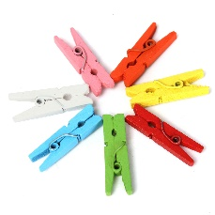Текущая неделя была посвящена ПРИЩЕПКЕ. Обычная бельевая прищепка - это отличный тренажер для интеллектуального и физического развития детей. Родителям было предложено посвятить недельку играм и занятиям с прищепками. Обычная бельевая прищепка – незаменимое, в домашних делах, приспособление. С помощью прищепок можно легко и быстро скреплять различные предметы. Мамы и бабушки используют прищепки, когда развешивают постиранное белье на веревку, чтобы оно просохло. Прищепки делают из дерева или пластмассы, и они бывают разных цветов. А также прищепки интересно использовать для игры, занятий. С прищепками развивают детские пальчики, делают их более сильными и ловкими, а в дополнение закрепляют знания цветов.

Родители должны были рассказать о прищепке, выяснить вместе с ребенком для чего она нужна и как её использовать. Провести игру с прищепками и пальчиками. А вечером, когда вся семья в сборе, устроить соревнование по прицепленною прищепок на одежду друг другу «Кто больше?»

Вместе с ребенком смастерить забавные игрушки на основе прищепок (это может быть и герои сказок, животные или герои мультфильмов) А также родители создали свой прищепочный театр для своего ребенка.

Дополнительно родители с детьми разучили стихотворение о весне и птичке – ласточке. А потом вырезали маленьких птичек вместе и украшали свое окно в детской комнате. Ну а так как погода нас не очень радует солнышком нарисовали тучку и дождик.

Также наша группа учувствовала в конкурсе рисунков «Солнечный круг, небо вокруг…» Большое спасибо семье Корчагина Захара и семье Пятыгиной Евы за участие в конкурсе.

Кофанова С.Ю.